


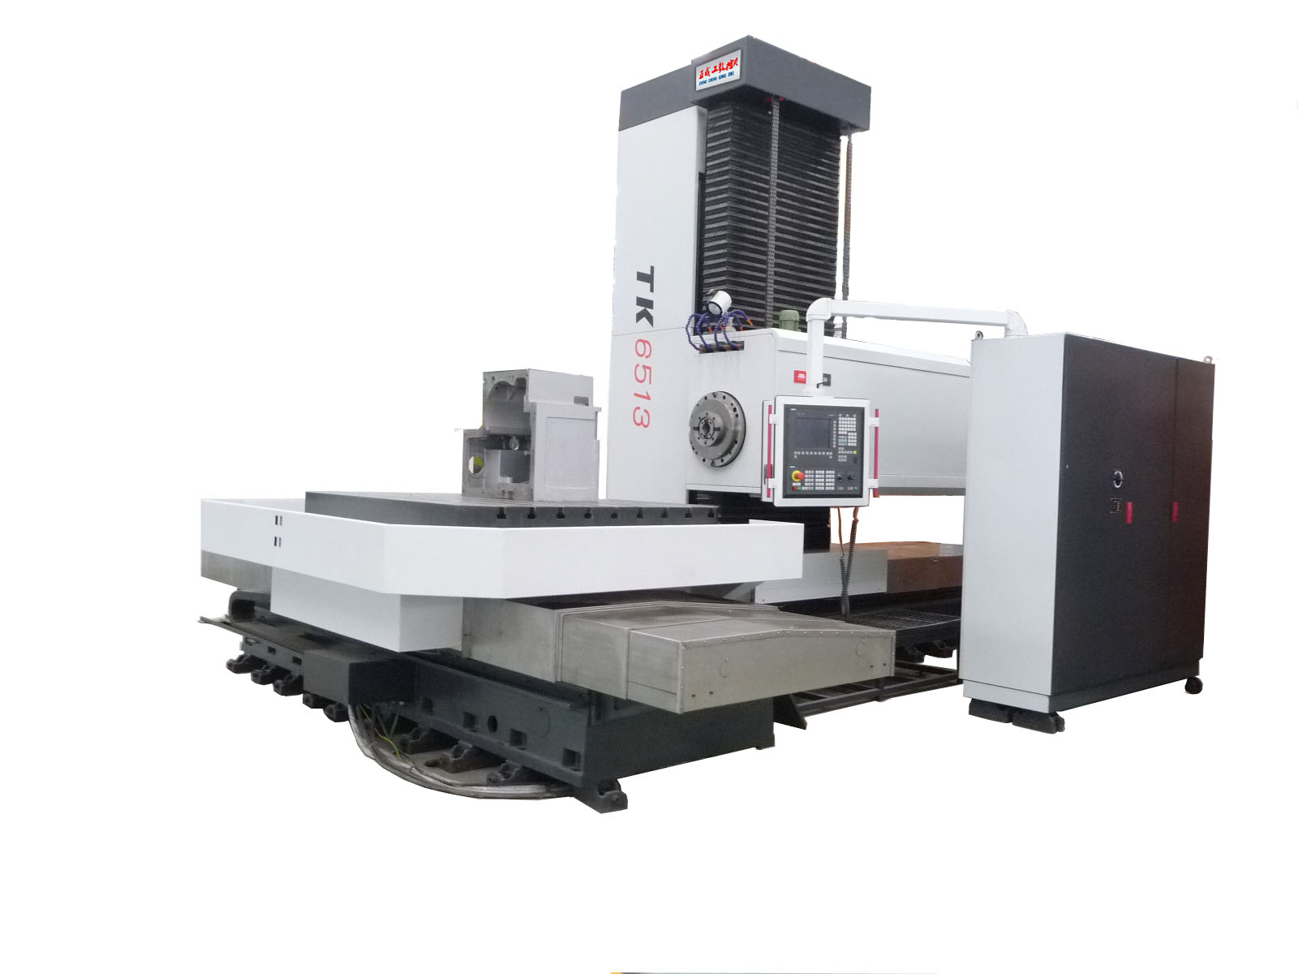
TK6513数控刨台卧式镗铣床

销前资料

(图片供参考)

南昌正成工数控机床有限公司
销售公司地址：南昌市灌婴路599号财讯国际中心1712号 邮政编码：330025
生产基地：玉溪研和（正成工）数控产业园、昆明国家经济技术开发区信息产业园
销售热线：18970882813 技术支持：0791-85201361传真：0791-86582128
E-mail:ods65@163.com http://zcgcnc.1688.com

序  号 | 项目 | 数量 |  | 备注
TOM-TK6513主机
1 | 镗轴直径：Φ130 |  | 1台套 | 机床主机包含:主机主体部分、全套安装地脚铁、机床独立液压站
1 | 刀柄规格：JT50(可选：BT50) |  | 1台套 | 机床主机包含:主机主体部分、全套安装地脚铁、机床独立液压站
1 | 工作台横向行程X：2000mm  可选：□2500mm，或□3000mm，或□4000mm |  | 1台套 | 机床主机包含:主机主体部分、全套安装地脚铁、机床独立液压站
1 | 主轴箱垂直行程Y：1600mm  可选：□2000mm，或□2500mm |  | 1台套 | 机床主机包含:主机主体部分、全套安装地脚铁、机床独立液压站
1 | 立柱纵向行程W：1250mm  可选：□1600mm，或□2000mm， |  | 1台套 | 机床主机包含:主机主体部分、全套安装地脚铁、机床独立液压站
1 | 镗轴轴向行程Z：900mm |  | 1台套 | 机床主机包含:主机主体部分、全套安装地脚铁、机床独立液压站
1 | 回转工作台：  1400mm×1600mm，B:360°任意分度，承重10t；  可选：□1600mm×1800mm，B:360°任意分度，承重10t；  或□1800mm×2000mm，B:360°任意分度，承重10t；  或其他： |  | 1台套 | 机床主机包含:主机主体部分、全套安装地脚铁、机床独立液压站
1 | 安全防护：X/Y/W防护罩， |  | 1台套 | 机床主机包含:主机主体部分、全套安装地脚铁、机床独立液压站
1 | 数控系统：840D |  | 1台套 | 机床主机包含:主机主体部分、全套安装地脚铁、机床独立液压站
特殊附件（用户自备或根据用户要求提供）
1 | 工具 |  | 1台套 | 用户自选
2 | 垂直铣头（ISO50，7:24锥孔） |  | 1套 | 用户自选
3 | 万能铣头（ISO50，7:24锥孔） |  | 1套 | 用户自选
4 | 伸长铣头（ISO50，7:24锥孔） |  | 1套 | 用户自选
5 | 平旋盘（按平旋盘外直径）：Φ650mm |  | 1套 | 用户自选

1.TOM-TK6513数控刨台卧式铣镗床描述
TOM-TK6513数控刨台卧式铣镗床，在机床结构设计和制造技术等方面吸收了国内外先进技术，按模块化设计方法开发研制，是集现代机、电、光、液和信息技术为一体的高科技产品，是加工工艺范围广泛，精度及生产效率高的大型数控机床。机床配有先进高档的数控系统，能实现任意四轴联动。适合于大中型零件多工作面的铣、钻、镗、攻丝、车螺纹、铣端面、两维、三维曲面等多工序加工。
该机床是工程机械、机车车辆、矿山设备、大型电机、水轮机、汽轮机、船舶、钢铁、军工、大型环保设备等机械制造工业加工设备。该机床具有刚性好、精度高、可靠性强、操作方便、造型美观等特点。
机床型号介绍：
TOM TK 65 13

主轴直径130mm
刨台卧式
数控
公司编码
2、机床结构特点：
2.1 机床总体设计布局为刨台卧式，前、后床身分离呈T字型结构，
工作台横向移动(X轴)；
立柱纵向移动（W轴）；
主轴箱垂直移动(Y轴)；
镗轴作轴向移动(Z轴)；
工作台回转（B轴）；

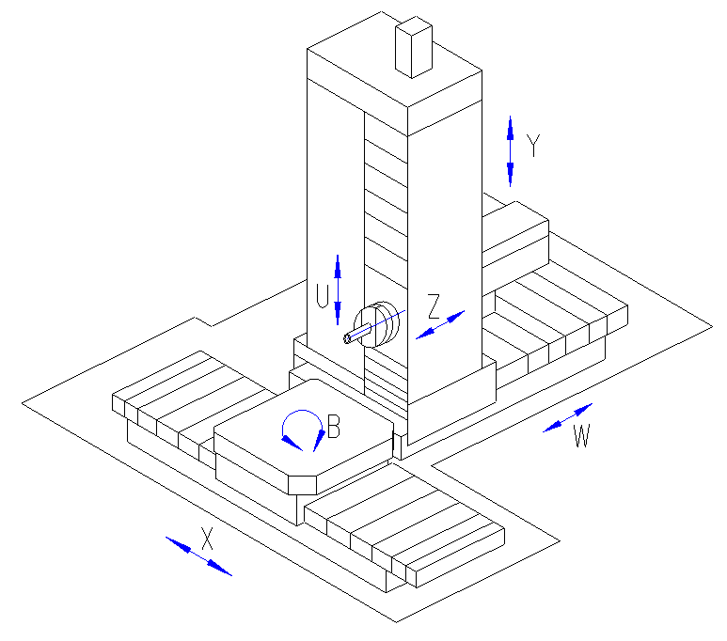

2.2 基础大件：前后床身、工作台、立柱、滑座和主轴箱等大件材质均为优质铸铁，经时效处理；采用了FEM有限元分析以便得到最高的刚性。床身为封闭的箱型结构，并布置加强筋，合理分配多点支承，使机床具有足够的刚度；立柱为大截面，纵横布有加强筋条，具有足够的抗弯、抗扭强度。
2.3 机床的X、W坐标运动导轨均采用贴塑滑动导轨与滚动导轨相结合的复合式导轨。复合式导轨具有摩擦系数小、耐磨损、吸振性好、高频振动小、定位精度高和维护简便、精度保持性好等优点，能保证移动部件的运动平稳性，；Y坐标采用宽矩形导轨，正向粘贴聚四氟乙烯塑料软带，侧向为滚动体导向，精度高，摩擦力小，精度保持性好，U坐标为进口预载高刚性滚动直线导轨，导向性好、精度高、摩擦力小。
2.4 工作台回转圆导轨采用铸铁聚四氟乙烯导轨。回转轴系采用高刚度、高精度的双列圆柱滚子轴承，运动平稳、定位精度高，承载能力大。
2.5 主轴轴系采用三层结构即平旋盘主轴、空心主轴和镗轴,该结构精度和刚性好，主轴轴承采用刚性好、精度高的进口轴承。主轴拉刀采用碟簧夹紧，液压松开；镗轴材料选用二次电渣重熔氮化钢，加工工序30多道，表面经研磨抛光；
2.6 主传动采用两档液压变速，变速范围宽，主轴转速高、输出扭矩大。
为了保证主轴的回转精度及回转精度的稳定、可靠，减少主轴系统的热变形，采用了恒温油循环冷却方式。
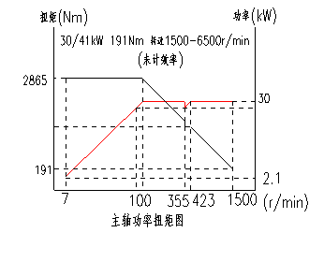

2.7 直线进给机构：机床的X、Y、Z、W坐标进给机构，均通过同步齿形带轮减速与预载滚珠丝杠螺母副连接，丝杠螺母为间隙可调整的双螺母结构。各进给传动机构结构合理紧凑、传动精度高，能保证各移动部件的平稳运动。
B回转坐标进给机构，采用了浮动小齿轮带大齿圈的传动结构，该结构能自动地消除齿轮的传动间隙，保证了较高的传动精度。工作台回转轴系采用刚度好、精度高的双列圆柱滚子轴承，轴系上部采用中心卸荷装置，提高了工作台的回转运动精度。
2.8机床主轴进口轴承及工作台轴承均采用进口油脂润滑，主轴箱传动齿轮、轴承采用油润滑，导轨、滚珠丝杠螺母副采用定时定量自动润滑泵润滑，润滑效果稳定、可靠，导轨设有伸缩式防护罩。
2.9 机床主轴箱采用带导向装置的重锤平衡，保证了主轴箱沿立柱上、下运动的平稳性。
2.10 液压系统：机床液压系统由液压箱集中给机床供油，液压油及恒温油分别由各自油泵供油，采用大容量油温冷却机控制油温，提高了液压元件使用寿命和液压系统的工作可靠性，液压元件工作稳定、可靠，安装尺寸符合国际标准。
2.11西门子840DSL数控系统，也可采用具有性能优良、加工工艺范围广泛、精度及生产效率高的其他数控系统；进给系统选用与数控系统相匹配的交流伺服驱动及其伺服电机。
2.12冷却系统： 机床配有冷却装置和排屑器供用户选择订货。
3、机床的主要技术参数:
A | 工作台
 | 工作台尺寸 | 1400×1600
 | 工作台最大承重 | 10000kg
 | 工作台T型槽 | 28mm
B | 主轴
 | 主轴直径 | 130mm
 | 主轴锥孔 | ISO 50
 | 主轴转速 | 7—1500r/min
 | 主电机功率 | 30 kW
 | 主轴最大扭矩 | 2865Nm
 | 主轴最大轴向抗力 | 25000N
 | 刀柄规格 | JT50 (可选MAS403 BT50)
 | 拉钉型号 | LD-50D (可选MAS403 P50T-1)
C | 加工范围
 | 工作台横向行程 (X) | 2000（2500、3000、4000）
 | 主轴箱垂直行程 （Y） | 1600（2000、2500）
 | 立柱纵向行程 （W） | 1250（1600、2000、2500）
 | 镗轴轴向行程 （Z） | 900mm
D | 进给速度
 | X、Y | 1—4500mm/min
 | W | 1—4500mm/min
 | Z | 1—2000mm/min
 | B | 0.003-1r/min
 | 快速移动速度
 | X、Y、W | 9000mm/min
 | Z | 3000mm/min
 | B | 1.5r/min
F | 定位精度
 | X、Y、W | 0.03mm
 | Z | 0.04mm
 | B | 10″
G | 重复定位精度
 | X、Y、W | 0.02mm
 | Z | 0.025mm
 | B | 7″
H | 其它
 | 电气总容量（约） | 100kVA
 | 外形尺寸（约） | 5550x3800x4150（按行程要求）
 | 机床重量（约） | 37000kg(按配置计)

4、机床位置反馈系统
- X、Y、W、Z四个直线轴采用直线光栅尺直接检测，全闭环控制；
- 主轴（SP轴）定向采用分离编码器间接测量。
- B轴推荐采用德国HEIDENHAIN RON系列圆光栅；
- 主轴定向推荐采用德国HEIDENHAIN 系列分离编码器间接测量（主轴准停）；
- 机床制造及检验标准

标准 | 项目
GB/T 9061-2006 | 金属切削机床通用技术条件
GB 15760-2004 | 金属切削机床 安全防护通用技术条件
GB 5226.1-2008 | 机械安全 机械电气设备 第1部分：通用技术条件
GB/T 25376-2010 | 金属切削机床机械加工件通用技术条件
GB/T 23570-2009 | 金属切削机床焊接通用技术条件
GB/T 25373-2010 | 金属切削机床装配通用技术条件
GB/T 23571-2009 | 金属切削机床随机技术文件的编制
GB/T 25375-2010 | 金属切削机床结合面涂色法检验及评定
GB/T 23572-2009 | 金属切削机床液压系统通用技术条件
JB/T 4367.2-1999 | 落地铣镗床 技术条件
JB/T 4367-1996 | 落地铣镗床 精度检验

序号 | 件名 | 件号 | 数量
1 | 内六角扳手 | 6；S91-7 | 1件
2 | 内六角扳手 | 8；S91-7 | 1件
3 | 内六角扳手 | 10；S91-7 | 1件
4 | 内六角扳手 | 12；S91-7 | 1件
5 | 内六角扳手 | 14；S91-7 | 1件
6 | 内六角扳手 | 17；S91-7 | 1件
7 | 单头呆扳手 | 19；GB4388-2008 | 1件
8 | 单头呆扳手 | 24；GB4388-2008 | 1件
9 | 螺丝刀 | B150×0.5 | 1件
10 | 螺丝刀 | B200×1 | 1件
基本附件

易损件

序号 | 名 称 | 图 号 | 件 数
1 | 同步齿形带 | HTD-880-8M-50 | 2件
2 | 继电器 | HH54P-FL 线圈电压24VDC | 1件(安装在电柜内)
3 | 继电器 | HH52P-FL 线圈电压24VDC | 1件(安装在电柜内)
技术文件

序号 | 名称 | 数量 | 备注
1 | 液压原理图 | 1份 | 包含在机械说明书中
2 | 维修用结构图 | 1份 | 包含在机械说明书中
3 | 机床外观图和地基图 | 1份 | 单独提供
4 | 合格证明书 | 1套 | --
5 | 机床装箱清单 | 1份 | 机床发运时随机提供

机床主要外购件

（备注：由于采购周期等因素影响，制造商保留更换相同品质、不同品牌外购件权利）
名 称 | 规格或型号 | 数 量 | 厂 家
主轴轴承 | 71936CD/P4ATBTB | 1套 | 主轴前轴承—瑞典SKF/德国FAG
主轴轴承 | 71934CD/P4ADBB | 1套 | 主轴后轴承—瑞典SKF/德国FAG
丝杆轴承 | -- | 1台套 | 日本NSK/德国FAG
滚珠丝杆 | -- | 1台套 | 德国BLIS/台湾上银/国内知名品牌
滚动导轨体 | -- | 1台套 | 德国INA/日本IKO
主要液压元件 | -- | 1台套 | 日本油研/国内知名品牌
定时定量润滑泵 | -- | 1台套 | 国内知名品牌
拖 链 | -- | 1台套 | 国内知名品牌
主要密封圈 | -- | 1台套 | 国内知名品牌
接近开关 | E2E-X1RF1 | 1台套 | 日本OMRON/国内知名品牌
手持单元 | HBA | 1件 | EUCHNER
- 工具
序号 | 名称 | 件号 | 数量 | 备注
1 | 攻丝刀杆装置 | T13C-8201 | 1套
2 | 弹簧中心顶装置 | T13C-8204 | 1套
3 | 锥柄镗刀杆装置 | T13C-82-012 | 1套
4 |  | T13C-82-013 | 1套
5 | 弹簧卡头装置 | T13C-8206 | 1套
6 | 对心检测装置 | T13C-8207 | 1套
7 | 莫氏5号变径套 | T13C-81-015 | 1件
8 | 直径变径套 | T13C-81-016 | 1件

机床安装使用条件

安装条件 | 备 注
- 温度：
运行环境温度：5°～45° | 厂房可加装空调设备
保管搬运时：-30℃ ～ 50℃
- 湿度：
运行环境湿度：80%以下（不结露）
- 海拔：
海拔：0～3000m
安装场所所需条件：
应避免受到外部振动的影响 | 振动加速度不得大于0.5g
应避免受到腐蚀性气体或者液体的影响
应避免阳光直射机床表面
应避免直接的强冷风或热风等气源
应尽量减少尘埃（金属粉尘、沙土等）
应避免漏水、浸水等情况发生
机床安装调试条件（甲方准备）

序 号 | 项 目 | 要 求 | 备 注
1 | 地基要求 | 地基最大承重12t/㎡ | 详见《地基图》技术要求
1 | 地基要求 | 基础要求进密实土层下300mm | 详见《地基图》技术要求
1 | 地基要求 | 基础周围无明显振源 | 详见《地基图》技术要求
1 | 地基要求 | 基础平面度全长范围内≤10mm，基础浇灌完成后应进行保养和预压 | 详见《地基图》技术要求
2 | 二次浇灌 | 准备二次浇灌灌浆料和工具
3 | 进线电源 | 3AC，380V±10％，50Hz±1Hz，提供电源到电柜的电缆,动力线70 mm²,N线35 mm² | 机床应配专用的接地网，而不是电网的“零线”。接线应尽可能短，导线截面应≥35mm²，接地电阻≤2Ω
4 | 清洗用油及器皿 | 提供汽油或煤油、棉质布若干
5 | 润滑油及切削液 | -- | 详见机床使用说明书推荐
6 | 行车或汽车吊 | 机床安装应备有30T以上的行车或汽车吊，厂房起吊高度≥7000mm
7 | 钢棒 | 强度≥45#钢，直径≥Φ60mm，长度≥2000mm | 2根
8 | 钢丝绳 | 直径≥Φ30mm，长度≥7000mm | 4根
8 | 钢丝绳 | 直径≥Φ10mm，长度≥2000mm | 2根
9 | 尼龙吊带 | 2t×4m | 1根
10 | 手拉葫芦 | 承载5吨以上 | 2件
11 | 工具 | 常用工具 | 专用工具由制造厂提供
12 | 运输路况 | 周围运输路线是否满足机床运输 | 汽车运输道路路况
13 | 厂房情况 | 需要满足机床的外围形状尺寸 | 包括厂门尺寸
14 | 用户方清点货物 | 开箱和清点 | 按装箱单及技术协议
机床安装与调试

- 乙方负责在合同生效后的一个月内提供甲方机床地基图和外观图，甲方应根据乙方提供的地基图及外观图设计机床的地基施工图，并完成整个地基施工及水、电、气等接口及布置。如因甲方地基设计及施工、布局等因素造成的机床安装调试问题由甲方承担责任。
- 在机床运抵使用目的地前，甲方应事先完成地基第一次浇灌（机床安装基础）和充分的基础预压（机床自身重量2倍以上），并做好二次灌浆（机床安装固定）前的准备。
- 在机床运抵目的地后，负责产品的吊装、卸货及保管（避免丢失及雨水侵蚀等）。甲方可根据自身准备情况，提前五个工作日通知乙方派员进行产品安装调试工作。
- 乙方接到用户安装调试通知，将先安排安调人员进行机床的初安装，机床开箱及货物清点由甲乙双方共同完成。乙方安调人员对机床进行机床就位及水平预调整后，通知甲方进行安装基础的二次灌浆，基础经保养期后，即进入安装调试流程。
- 机床安装调试流程工作由乙方根据进度派机械、电气、检测等方面的不同专业安装调试人员前往甲方现场进行。安装调试工作中甲方应派相关人员协助进行，提供必要的工作条件。
- 甲方在安装调试过程中需准备好电源、起重设备、辅、油料及必要的工、量具等，安装调试过程中的专用工、量具由乙方负责提供，使用完毕后乙方回收。
其它

- 机床的油漆及包装
机床及附件油漆颜色按制造厂标准色如下：
- 机床下部床身、立柱颜色涂为黑灰色，油漆号为RAL7022；
- 机床其余颜色涂为灰白色，油漆号为RAL9002；
备注：如用户对机床颜色有特殊要求时，按用户要求执行。用户须在合同生效后指定或提供油漆色标，如用户未指定，均按制造厂上述油漆标准色执行。
机床按JB/T8356.1-96的要求进行包装。

正成工集团-南昌正成工数控机床有限公司
手机：18970882813 传真：0791-86582128
2017年09月27日

